GE Befestigungsset für Urinal, Kerafix (2 Stück), weiß

Geberit

Eigenschaften

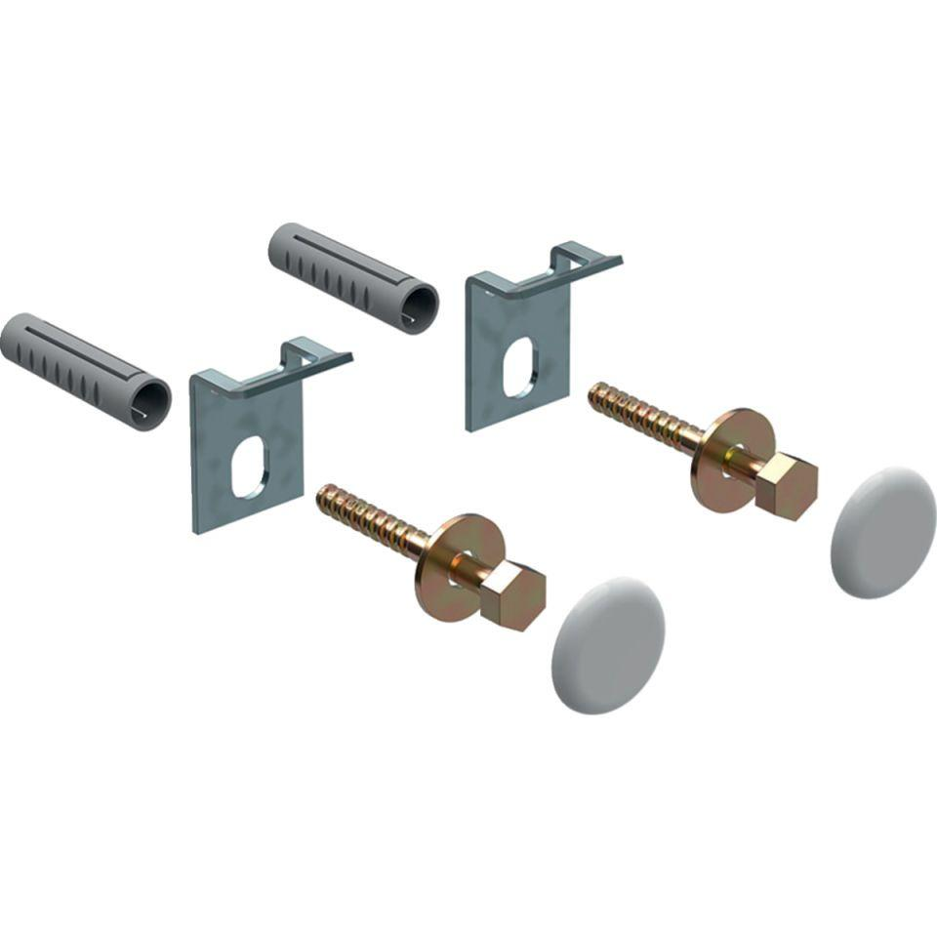

GTIN:

4022009163261

HAN:

551075000

Montageart

Wandbefestigung